

**Çeyrekten Çeyreğe İşgücü Piyasası Görünümü:**

**2025 1. Çeyrek**

20 Mayıs 2025

**İSTİHDAM AZALIRKEN İŞSİZLİK DE AZALIYOR!**

**Seyfettin Gürsel[1]*, Saliha Tanrıverdi[2]\*\***

**Özet**

Mevsim etkilerinden arındırılmış verilere göre 2025 yılı birinci çeyrekte istihdam bir önceki çeyreğe kıyasla 266 binlik azalışla 32 milyon 389 bin seviyesine gerilerken işsiz sayısı da 183 bin azalmış, sonuçta işgücünde 449 binlik bir azalış yaşanmıştır. 2025’in ilk üç ayında istihdam azalırken işsiz sayısında da önemli bir azalış yaşandığından işsizlik oranı 0,4 puan düşüşle yüzde 8,2 olmuştur.

Mevsim etkilerinden arındırılmış istihdam 2024’ün son üç ayına kıyasla hem erkeklerde hem kadınlarda azalırken inşaat hariç diğer sektörlerde azalmıştır. İnşaatta artış cüzidir. En büyük azalış 172 binle (yüzde 2,4) tarımdadır. İstihdam seviyeleri bir yıl öncesi ile (2024 Ç1) karşılaştırıldığında toplam istihdamın 75 bin azaldığı görülmektedir. Bu azalış kadınlardan kaynaklanmıştır. Erkek istihdamı 32 bin artarken kadın istihdamı 107 bin azalmıştır. Sektörlerde çok sınırlı artış ya da azalışlar söz konusudur. Bir yıl öncesine kıyasla istihdamın durağan bir görünüm sergilediği rahatlıkla söylenebilir.

Mevsim etkilerinden arındırılmış genç (15-24 yaş arası) işsizlik oranı 0,9 puanlık düşüşle yüzde 15 olarak gerçekleşmiştir. Genç kadınlardaki işsizlik oranı 0,2 puan azalarak yüzde 22,7 olmuş, genç erkeklerdeki işsizlik oranı ise 1,2 puan azalışla 10,8 olarak kaydedilmiştir. Son bir yılda genç erkek işsizlik oranı yüzde 13,4’ten 10,8’e gerilerken genç kadın işsizlik oranı yüzde 21’den 22,7’ye yükseldiğinden genç kadın ve erkek işsizlik oranlarındaki fark 7,6 puandan 11,9 puana ulamıştır.

Mevsim etkilerinden arındırılmamış verilere göre eğitim gruplarındaki işsizlik oranı bir önceki çeyreğe kıyasla yükseköğretim düzeyinde düşmüş diğer tüm gruplarda artmıştır. En çok artışın görüldüğü grup 0,8 puan artışla mesleki veya teknik lise mezunları olmuştur. Lise mezunlarında artış 0,4 puan olurken, lise altı grubunda artış 0,3 puandır. Yükseköğretim grubunda işsizlik oranı 0,8 puanlık bir düşüş göstermiş ve birinci çeyrekte eğitim grupları arasında tek düşüş olarak kaydedilmiştir.

**İstihdamda ve işgücünde düşüş**

Mevsim etkilerinden arındırılmış verilere göre 2025 yılı ilk çeyrekte istihdamdaki kişi sayısı bir önceki çeyreğe kıyasla 266 binlik azalış göstererek 32 milyon 389 bin seviyesine düşerken işsiz sayısı 183 bin azalmış, sonuçta işgücünde 449 bin azalış yaşanmıştır (Şekil 1, Tablo 1). Çeyrekten çeyreğe istihdam düşüşü yüzde 0,8’dir. İstihdam artışlarında ivme 2023 boyunca düşük seyretmiş 2024 ilk çeyrekte hızlı bir artış gerçekleşmişti. 2024’ün devam eden çeyreklerinde istihdam artışları 2023’teki düşük ivme ile uyumlu devam etmiştir. 2025 ilk çeyrekte ise hem istihdamda hem işgücünde düşüş görülmüştür.

**Şekil 1: Mevsim etkilerinden arındırılmış işgücü göstergeleri (bin kişi)**

Kaynak: TÜİK, Betam

Mevsim etkilerinden arındırılmış işgücü göstergelerinde yıllık değişimler incelendiğinde 2023 itibarıyla istihdam artışlarında ciddi bir yavaşlama olduğu gözlemlenmektedir. 2025 yılı ilk çeyreğinde geçen yılın aynı çeyreğine kıyasla hem istihdam hem de işsiz sayısında düşüş söz konusudur. İstihdam yüzde 0,2 oranında, işsiz sayısı yüzde 7,8 oranında düşmüştür (Şekil 2). Son dönemde inişe geçen işsizlik oranları istihdamda artış nedeniyle değil işgücünden çıkışlar nedeniyle gerçekleşmiştir.

**Şekil 2: Mevsim etkilerinden arındırılmış işgücü göstergelerinde yıllık değişimler (%)**

Kaynak: TÜİK, Betam

**İstihdamda düşüşle beraber işsizlik oranında düşüş**

Mevsim etkilerinden arındırılmış verilere göre 2025 yılı ilk çeyreğinde bir önceki çeyreğe kıyasla manşet işsizlik oranı 0,4 puan düşerek yüzde 8,2 olmuştur. Bu dönemde kadın istihdamı 105 bin düşerken kadın işsiz sayısı 88 bin kişi azalmış dolayısıyla kadın işgücünde 193 binlik bir düşüş gerçekleşmiştir. Bunun sonucunda kadın işsizlik oranı 0,5 puan azalarak yüzde 11,2 olmuştur. Erkek işsizlik oranı, istihdamda 161 binlik, işsiz sayısında ise 95 binlik azalış sonucu 2024 yılı dördüncü çeyreğe kıyasla 0,4 puan düşerek yüzde 6,6 olarak gerçekleşmiştir. 2025 ilk çeyrek değerleri kadın ve erkek işsizlik oralarında son 10 yıldır görülen en düşük seviyelerdir. Önceki çeyreğe kıyasla kadın işgücünde 193 binlik azalış, erkek işgücünde ise 256 binlik azalış kaydedilmiştir (Şekil 3, Tablo 2).

**Şekil 3: Mevsim etkilerinden arındırılmış manşet işsizlik oranları (%)**

Kaynak: TÜİK, Betam

**Potansiyel işgücünü hesaba katan bütünleşik işsizlik oranında artış**

Manşet işsizlik oranlarının işgücünden çıkışlar nedeniyle düşmesi potansiyel işgücünde artışa neden olmuştur. Mevsim etkilerinden arındırılmış verilere göre 2025 yılı ilk çeyreğinde 2024 yılının ilk çeyreğine kıyasla potansiyel işgücünü de hesaba katan bütünleşik işsizlik oranında 2,2 puanlık bir artış görülmüştür. Kadınlarda bütünleşik işsizlik oranı geçen yıla kıyasla 3,3 artarken erkeklerde bu artış 1,4 olarak gerçekleşmiştir (Şekil 4, Tablo 3).

**Şekil 4: Mevsim etkilerinden arındırılmış işsiz ve potansiyel işgücünü hesaba katan bütünleşik işsizlik oranları (%)**

Kaynak: TÜİK, Betam

**İstihdamda durgunluk tüm sektörleri etkiliyor**

Mevsim etkilerinden arındırılmış yıldan yıla sektörel değişimi gösteren verilere göre istihdam 2025 1. Çeyrekte hiçbir sektörde artmamıştır. Tarım istihdamı ise 2,4 puan gerilemiştir. Diğer sektörlerde toplam istihdamda değişim gözlenmezken sanayide kadın istihdamında 1,9 puanlık azalış gerçekleşmiştir. 2023’te başlayan durgunluk sanayide istihdam artışlarını son iki yıldır neredeyse sıfırlamıştır. Bu dönemde yavaş bir ivmeyle de olsa artış gösteren inşaat ve hizmet sektörlerinde ise 2025 ilk çeyrekte istihdam artışı tamamen durmuştur. Dikkat çeken bir diğer gelişme de, istihdam fabrikası haline gelen, özellikle kadınlar için, hizmetlerde istihdamın hemen hemen durağan hale gelmiş olmasıdır (Şekil 5).

**Şekil 5: Mevsim etkilerinden arındırılmış sektörel istihdam değişimleri (yıldan yıla - %)**[3]

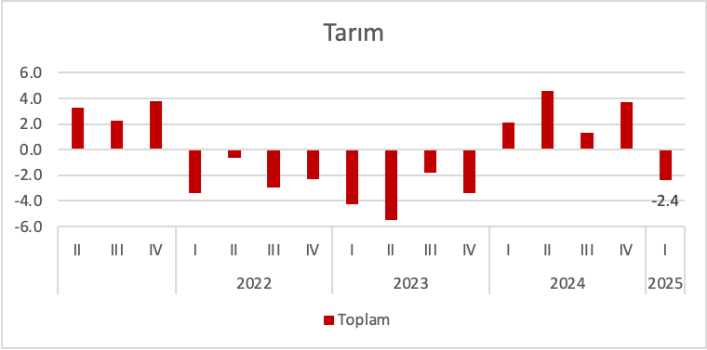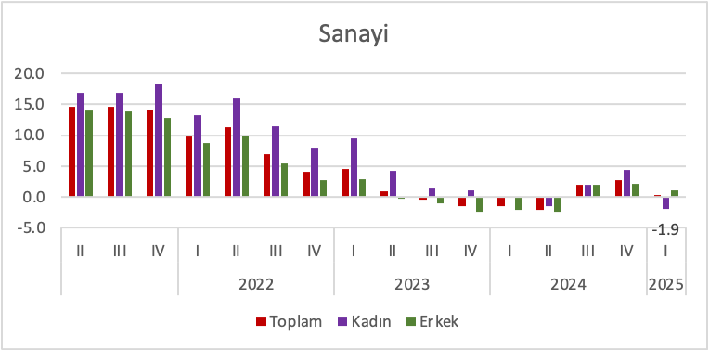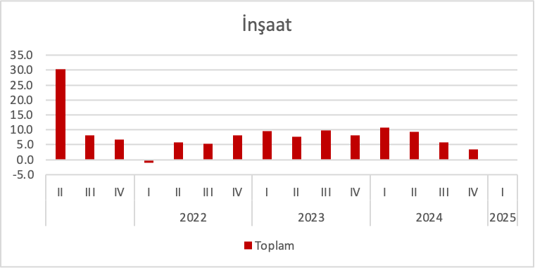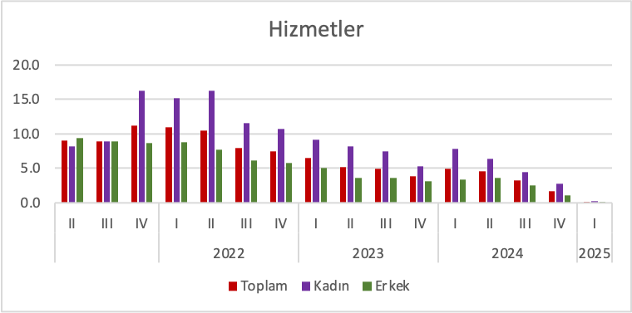

Kaynak: TÜİK, Betam

**Genç işsizliğinde cinsiyet farklılığı büyüyor**

Mevsim etkilerinden arındırılmış genç (15-24 yaş arası) işsizlik oranı bir önceki çeyreğe kıyasla 0,9 puan düşüşle yüzde 15 olmuştur. Genç işsizlik oranı erkeklerde 1,2 puan azalışla yüzde 10,8’e, kadınlarda ise sadece 0,2 puan azalışla yüzde 22,7’ye gerilemiştir (Tablo 5). Genç erkek işsizliğinde gerçekleşen azalma istihdam oranının artışından kaynaklanırken (yüzde 52,2’den 52,7’ye) genç kadın işsizliğinde sınırlı düşüş işgücünden çıkışlardan kaynaklanmıştır; genç kadın istihdam oranı yüzde 27,1’den 26,8’e gerilemiştir (Tablo 5).

Bir yıl öncesine bakıldığında ortaya çarpıcı bir görünüm çıkmaktadır. 2024 1. Çeyrekte genç erkek işsizliği yüzde 13,4 iken bir yıl sonra yüzde 10,8’e gerilerken genç kadın işsizlik oranı yüzde 21’den yüzde 22,7’ye yükselmiştir. Böylece kadın ve erkek işsizliği arasındaki fark 7,6 yüzde puandan 11,9 puana sıçramıştır (Şekil 6).

**Şekil 6: Mevsim etkilerinden arındırılmış genç kadın-erkek işsizlik oranları (15-24 yaş)**

Kaynak: TÜİK, Betam

**Yükseköğretim dışında tüm eğitim düzeylerinde işsizlik oranında artış**

Mevsim etkilerinden arındırılmamış verilere göre bir önceki çeyreğe kıyasla 2025 ilk çeyrekte yükseköğretim grubunda işsizlik düşmüş, diğer gruplarda ise artmıştır[4]. Lise altı grupta işsizlik oranı yüzde 7,2’den 7,5’e yükselirken, Lise grubunda yüzde 10,3’ten 10,7’ye, mesleki veya teknik lise grubunda ise yüzde 9,1’den 9,9’a yükselmiştir. Eğitim düzeylerinde işsizliğin azaldığı yegâne kesim yükseköğretimdir. Bu kesimde işsizlik yüzde 9,5’ten yüzde 8,7’ye gerilemiştir. Yükseköğretimde erkek işsizlik oranı 0,4 puanlık düşüşle yüzde 5,7 olurken, kadınlarda 1,5 puanlık düşüşle yüzde 12,5’e inmiştir. Kadın lise mezunlarının işsizliğinde artış (1,1 puan) erkeklerdeki artıştan (0,3) daha fazladır. Mesleki veya teknik lise mezunlarında ise işsizlik kadınlarda düşerken (0,6 puan) erkeklerde artmıştır (1,3 puan). Lise altı gurubu işsizlik oranında da kadınlarda düşüş (0,3 puan) görülürken erkeklerde (0,5 puan) artış gerçekleşmiştir. (Şekil 7, Tablo 6).

**Şekil 7: Farklı eğitim düzeylerinde işsizlik oranları**

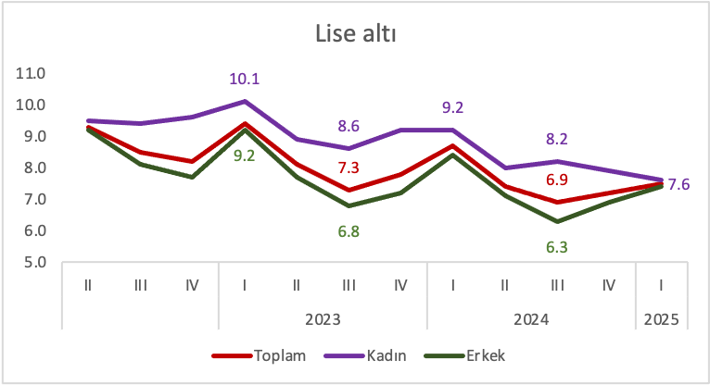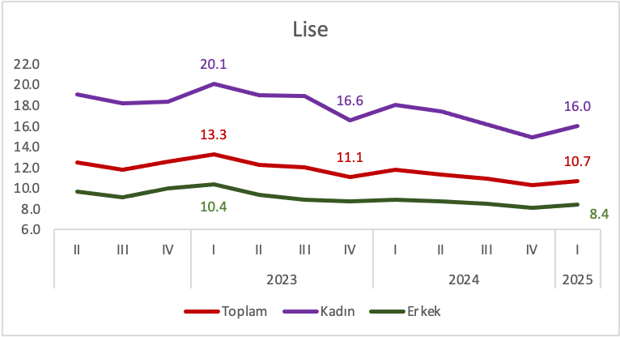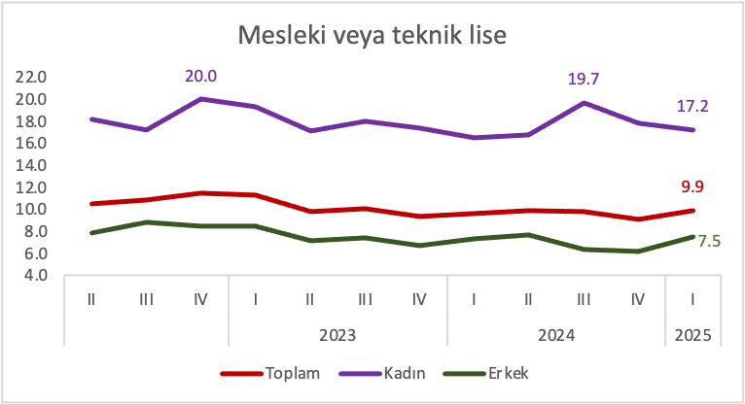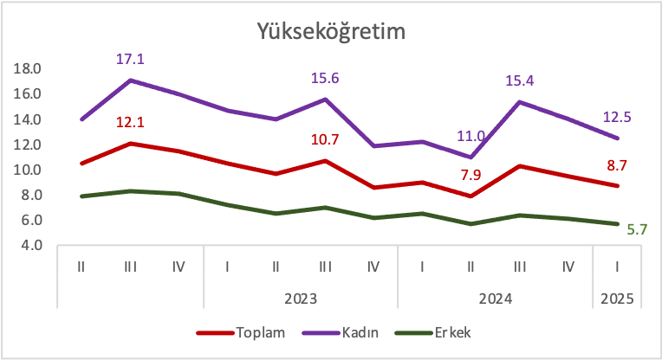

Kaynak: TÜİK, Betam

**Tablo 1: Mevsim etkilerinden arındırılmış temel işgücü göstergeleri**

|  |  |  |  |  |  |
| --- | --- | --- | --- | --- | --- |
|  |  | **İşgücü** | **İstihdam** | **İşsiz** | **İşsizlik Oranı** |
| 2017 | I | 31093 | 27388 | 3706 | 11,9 |
| II | 31366 | 27853 | 3513 | 11,2 |
| III | 31666 | 28346 | 3320 | 10,5 |
| IV | 31866 | 28650 | 3216 | 10,1 |
| 2018 | I | 31878 | 28712 | 3165 | 9,9 |
| II | 32135 | 28755 | 3380 | 10,5 |
| III | 32432 | 28816 | 3616 | 11,1 |
| IV | 32354 | 28412 | 3942 | 12,2 |
| 2019 | I | 32465 | 27999 | 4465 | 13,8 |
| II | 32540 | 28071 | 4469 | 13,7 |
| III | 32494 | 27939 | 4554 | 14,0 |
| IV | 32515 | 28167 | 4349 | 13,4 |
| 2020 | I | 31379 | 27349 | 4031 | 12,8 |
| II | 29737 | 25698 | 4039 | 13,6 |
| III | 30831 | 26754 | 4076 | 13,2 |
| IV | 31052 | 27036 | 4015 | 12,9 |
| 2021 | I | 32086 | 27980 | 4106 | 12,8 |
| II | 32342 | 28318 | 4024 | 12,4 |
| III | 32932 | 29112 | 3820 | 11,6 |
| IV | 33509 | 29801 | 3708 | 11,1 |
| 2022 | I | 33735 | 30033 | 3703 | 11,0 |
| II | 34372 | 30716 | 3657 | 10,6 |
| III | 34219 | 30779 | 3440 | 10,1 |
| IV | 34912 | 31337 | 3575 | 10,2 |
| 2023 | I | 34821 | 31376 | 3444 | 9,9 |
| II | 34922 | 31539 | 3383 | 9,7 |
| III | 34922 | 31712 | 3210 | 9,2 |
| IV | 34988 | 31923 | 3065 | 8,8 |
| 2024 | I | 35594 | 32464 | 3129 | 8,8 |
| II | 35761 | 32625 | 3136 | 8,8 |
| III | 35716 | 32609 | 3107 | 8,7 |
| IV | 35722 | 32655 | 3067 | 8,6 |
| 2025 | I | 35273 | 32389 | 2884 | 8,2 |
| II |  |  |  |  |
| III |  |  |  |  |
| IV |  |  |  |  |

Kaynak: TÜİK, Betam

**Tablo 2: Mevsim etkilerinden arındırılmış cinsiyet ayrımında işgücü göstergeleri**

|  |  |  |  |  |  |  |  |  |  |  |
| --- | --- | --- | --- | --- | --- | --- | --- | --- | --- | --- |
|  |  | **Toplam istihdam** | **Toplam işsiz** | **İşsizlik oranı, genel** | **Kadın istihdam** | **Kadın işsiz** | **İşsizlik oranı, kadın** | **Erkek istihdam** | **Erkek işsiz** | **İşsizlik oranı, erkek** |
| 2017 | I | 27388 | 3706 | 11,9 | 8517 | 1434 | 14,4 | 18870 | 2272 | 10,7 |
| II | 27853 | 3513 | 11,2 | 8543 | 1451 | 14,5 | 19310 | 2061 | 9,6 |
| III | 28346 | 3320 | 10,5 | 8735 | 1405 | 13,9 | 19611 | 1914 | 8,9 |
| IV | 28650 | 3216 | 10,1 | 8988 | 1340 | 13,0 | 19662 | 1877 | 8,7 |
| 2018 | I | 28712 | 3165 | 9,9 | 9006 | 1348 | 13,0 | 19706 | 1817 | 8,4 |
| II | 28755 | 3380 | 10,5 | 9036 | 1414 | 13,5 | 19720 | 1966 | 9,1 |
| III | 28816 | 3616 | 11,1 | 9034 | 1468 | 14,0 | 19782 | 2148 | 9,8 |
| IV | 28412 | 3942 | 12,2 | 8994 | 1505 | 14,3 | 19419 | 2437 | 11,1 |
| 2019 | I | 27999 | 4465 | 13,8 | 8957 | 1745 | 16,3 | 19043 | 2720 | 12,5 |
| II | 28071 | 4469 | 13,7 | 8959 | 1758 | 16,4 | 19112 | 2711 | 12,4 |
| III | 27939 | 4554 | 14,0 | 8907 | 1763 | 16,5 | 19032 | 2792 | 12,8 |
| IV | 28167 | 4349 | 13,4 | 8943 | 1724 | 16,2 | 19224 | 2625 | 12,0 |
| 2020 | I | 27349 | 4031 | 12,8 | 8535 | 1506 | 15,0 | 18814 | 2524 | 11,8 |
| II | 25698 | 4039 | 13,6 | 8017 | 1372 | 14,6 | 17681 | 2667 | 13,1 |
| III | 26754 | 4076 | 13,2 | 8380 | 1473 | 14,9 | 18374 | 2604 | 12,4 |
| IV | 27036 | 4015 | 12,9 | 8247 | 1412 | 14,6 | 18790 | 2603 | 12,2 |
| 2021 | I | 27980 | 4106 | 12,8 | 8638 | 1550 | 15,2 | 19342 | 2556 | 11,7 |
| II | 28318 | 4024 | 12,4 | 8774 | 1534 | 14,9 | 19544 | 2490 | 11,3 |
| III | 29112 | 3820 | 11,6 | 9201 | 1569 | 14,6 | 19911 | 2252 | 10,2 |
| IV | 29801 | 3708 | 11,1 | 9489 | 1542 | 14,0 | 20313 | 2166 | 9,6 |
| 2022 | I | 30033 | 3703 | 11,0 | 9608 | 1518 | 13,6 | 20424 | 2185 | 9,7 |
| II | 30716 | 3657 | 10,6 | 9853 | 1584 | 13,8 | 20862 | 2073 | 9,0 |
| III | 30779 | 3440 | 10,1 | 9940 | 1472 | 12,9 | 20839 | 1968 | 8,6 |
| IV | 31337 | 3575 | 10,2 | 10243 | 1607 | 13,6 | 21094 | 1969 | 8,5 |
| 2023 | I | 31376 | 3444 | 9,9 | 10211 | 1577 | 13,4 | 21165 | 1868 | 8,1 |
| II | 31539 | 3383 | 9,7 | 10278 | 1597 | 13,4 | 21260 | 1786 | 7,8 |
| III | 31712 | 3210 | 9,2 | 10358 | 1466 | 12,4 | 21354 | 1744 | 7,6 |
| IV | 31923 | 3065 | 8,8 | 10483 | 1386 | 11,7 | 21439 | 1679 | 7,3 |
| 2024 | I | 32464 | 3129 | 8,8 | 10793 | 1429 | 11,7 | 21671 | 1701 | 7,3 |
| II | 32625 | 3136 | 8,8 | 10823 | 1435 | 11,7 | 21802 | 1700 | 7,2 |
| III | 32609 | 3107 | 8,7 | 10785 | 1473 | 12,0 | 21824 | 1634 | 7,0 |
| IV | 32655 | 3067 | 8,6 | 10791 | 1433 | 11,7 | 21864 | 1634 | 7,0 |
| 2025 | I | 32389 | 2884 | 8,2 | 10686 | 1345 | 11,2 | 21703 | 1539 | 6,6 |
| II |  |  |  |  |  |  |  |  |  |
| III |  |  |  |  |  |  |  |  |  |
| IV |  |  |  |  |  |  |  |  |  |

Kaynak: TÜİK, Betam

**Tablo 3: Mevsim etkilerinden arındırılmış potansiyel işgücü göstergeleri**

|  |  |  |  |  |  |  |  |  |  |  |
| --- | --- | --- | --- | --- | --- | --- | --- | --- | --- | --- |
|  |  | **Toplam**  **İşgücü** | **Toplam**  **Potansiyel**  **İşgücü** | **Bütünleşik**  **İşsizlik**  **Oranı,**  **Toplam** | **Kadın**  **İşgücü** | **Kadın**  **Potansiyel**  **İşgücü** | **Bütünleşik**  **İşsizlik**  **Oranı,**  **Kadın** | **Erkek**  **İşgücü** | **Erkek**  **Potansiyel**  **İşgücü** | **Bütünleşik**  **İşsizlik**  **Oranı,**  **Erkek** |
| 2017 | I | 31094 | 1943 | 17,1 | 9951 | 1124 | 23,1 | 21142 | 825 | 14,1 |
| II | 31366 | 1674 | 15,7 | 9994 | 1029 | 22,5 | 21371 | 672 | 12,4 |
| III | 31666 | 1643 | 14,9 | 10140 | 1002 | 21,6 | 21525 | 659 | 11,6 |
| IV | 31866 | 1800 | 14,9 | 10328 | 1049 | 21,0 | 21539 | 728 | 11,7 |
| 2018 | I | 31877 | 1862 | 14,9 | 10354 | 1046 | 21,0 | 21523 | 794 | 11,7 |
| II | 32135 | 1615 | 14,8 | 10450 | 1002 | 21,1 | 21686 | 596 | 11,5 |
| III | 32432 | 1629 | 15,4 | 10502 | 1065 | 21,9 | 21930 | 575 | 12,1 |
| IV | 32354 | 1632 | 16,4 | 10499 | 1032 | 22,0 | 21856 | 620 | 13,6 |
| 2019 | I | 32464 | 1849 | 18,4 | 10702 | 1084 | 24,0 | 21763 | 746 | 15,4 |
| II | 32540 | 1693 | 18,0 | 10717 | 1056 | 23,9 | 21823 | 635 | 14,9 |
| III | 32493 | 1662 | 18,2 | 10670 | 1034 | 23,9 | 21824 | 646 | 15,3 |
| IV | 32516 | 1667 | 17,6 | 10667 | 1008 | 23,4 | 21849 | 662 | 14,6 |
| 2020 | I | 31380 | 2510 | 19,3 | 10041 | 1415 | 25,5 | 21338 | 1086 | 16,1 |
| II | 29737 | 3855 | 23,5 | 9389 | 1983 | 29,5 | 20348 | 1892 | 20,5 |
| III | 30830 | 3339 | 21,7 | 9853 | 1950 | 29,0 | 20978 | 1402 | 17,9 |
| IV | 31051 | 4015 | 22,9 | 9659 | 2363 | 31,4 | 21393 | 1691 | 18,6 |
| 2021 | I | 32086 | 3740 | 21,9 | 10188 | 2170 | 30,1 | 21898 | 1575 | 17,6 |
| II | 32342 | 3368 | 20,7 | 10308 | 1912 | 28,2 | 22034 | 1428 | 16,7 |
| III | 32932 | 2920 | 18,8 | 10770 | 1748 | 26,5 | 22163 | 1179 | 14,7 |
| IV | 33509 | 3057 | 18,5 | 11031 | 1827 | 26,2 | 22479 | 1223 | 14,3 |
| 2022 | I | 33736 | 2934 | 18,1 | 11126 | 1788 | 25,6 | 22609 | 1167 | 14,1 |
| II | 34373 | 2949 | 17,7 | 11437 | 1753 | 25,3 | 22935 | 1183 | 13,5 |
| III | 34219 | 2999 | 17,3 | 11412 | 1806 | 24,8 | 22807 | 1173 | 13,1 |
| IV | 34912 | 2843 | 17,0 | 11850 | 1699 | 24,4 | 23063 | 1127 | 12,8 |
| 2023 | I | 34820 | 2982 | 17,0 | 11788 | 1809 | 24,9 | 23033 | 1183 | 12,6 |
| II | 34922 | 3261 | 17,4 | 11875 | 1940 | 25,6 | 23046 | 1307 | 12,7 |
| III | 34922 | 3517 | 17,5 | 11824 | 2117 | 25,7 | 23098 | 1391 | 12,8 |
| IV | 34988 | 3613 | 17,3 | 11869 | 2221 | 25,6 | 23118 | 1384 | 12,5 |
| 2024 | I | 35593 | 3710 | 17,4 | 12222 | 2343 | 25,9 | 23372 | 1367 | 12,4 |
| II | 35761 | 4074 | 18,1 | 12258 | 2487 | 26,6 | 23502 | 1558 | 13,0 |
| III | 35716 | 4344 | 18,6 | 12258 | 2700 | 27,9 | 23458 | 1656 | 13,1 |
| IV | 35722 | 4793 | 19,4 | 12224 | 2953 | 28,9 | 23498 | 1808 | 13,6 |
| 2025 | I | 35273 | 5012 | 19,6 | 12031 | 3062 | 29,2 | 23242 | 1935 | 13,8 |
| II |  |  |  |  |  |  |  |  |  |
| III |  |  |  |  |  |  |  |  |  |
| IV |  |  |  |  |  |  |  |  |  |

Kaynak: TÜİK, Betam

**Tablo 4: Mevsim etkilerinden arındırılmış kadın ve erkek sektörel istihdam (Bin kişi)**

|  |  |  |  |  |  |  |  |  |  |  |  |
| --- | --- | --- | --- | --- | --- | --- | --- | --- | --- | --- | --- |
|  |  | **ERKEK** | | | | | **KADIN** | | | | |
|  |  | **Toplam** | **Tarım** | **Sanayi** | **İnşaat** | **Hizmetler** | **Toplam** | **Tarım** | **Sanayi** | **İnşaat** | **Hizmetler** |
| 2017 | I | 18870 | 2944 | 3964 | 1944 | 10018 | 8517 | 2439 | 1258 | 83 | 4737 |
| II | 19310 | 2948 | 4110 | 2003 | 10251 | 8543 | 2357 | 1266 | 79 | 4841 |
| III | 19611 | 2968 | 4189 | 2085 | 10369 | 8735 | 2422 | 1288 | 85 | 4940 |
| IV | 19662 | 2984 | 4163 | 2069 | 10446 | 8988 | 2518 | 1326 | 84 | 5061 |
| 2018 | I | 19706 | 2977 | 4235 | 2072 | 10423 | 9006 | 2407 | 1367 | 94 | 5138 |
| II | 19720 | 2953 | 4279 | 1989 | 10499 | 9036 | 2380 | 1368 | 90 | 5198 |
| III | 19782 | 2921 | 4418 | 1877 | 10566 | 9034 | 2327 | 1365 | 82 | 5259 |
| IV | 19419 | 2887 | 4325 | 1747 | 10459 | 8994 | 2285 | 1368 | 65 | 5274 |
| 2019 | I | 19043 | 2870 | 4042 | 1602 | 10528 | 8957 | 2252 | 1350 | 80 | 5275 |
| II | 19112 | 2849 | 4167 | 1520 | 10577 | 8959 | 2247 | 1383 | 70 | 5260 |
| III | 19032 | 2846 | 4227 | 1441 | 10519 | 8907 | 2255 | 1348 | 57 | 5248 |
| IV | 19224 | 2854 | 4435 | 1440 | 10495 | 8943 | 2251 | 1334 | 65 | 5293 |
| 2020 | I | 18814 | 2707 | 4247 | 1453 | 10407 | 8535 | 1911 | 1356 | 60 | 5208 |
| II | 17681 | 2868 | 4036 | 1249 | 9527 | 8017 | 1902 | 1264 | 79 | 4773 |
| III | 18374 | 2892 | 4109 | 1552 | 9820 | 8380 | 1933 | 1300 | 73 | 5075 |
| IV | 18790 | 2868 | 4311 | 1590 | 10021 | 8247 | 1862 | 1359 | 66 | 4959 |
| 2021 | I | 19342 | 2981 | 4515 | 1712 | 10134 | 8638 | 2048 | 1440 | 74 | 5075 |
| II | 19544 | 2877 | 4600 | 1649 | 10418 | 8774 | 2050 | 1478 | 83 | 5164 |
| III | 19911 | 2871 | 4681 | 1665 | 10694 | 9201 | 2063 | 1520 | 92 | 5527 |
| IV | 20313 | 2884 | 4862 | 1676 | 10890 | 9489 | 2026 | 1609 | 90 | 5764 |
| 2022 | I | 20424 | 2815 | 4907 | 1682 | 11020 | 9608 | 2044 | 1632 | 84 | 5847 |
| II | 20862 | 2850 | 5055 | 1739 | 11218 | 9853 | 2045 | 1714 | 94 | 6001 |
| III | 20839 | 2802 | 4936 | 1752 | 11349 | 9940 | 1986 | 1695 | 95 | 6163 |
| IV | 21094 | 2762 | 4996 | 1824 | 11512 | 10243 | 2034 | 1738 | 88 | 6383 |
| 2023 | I | 21165 | 2705 | 5050 | 1838 | 11572 | 10211 | 1945 | 1786 | 99 | 6381 |
| II | 21260 | 2730 | 5041 | 1872 | 11618 | 10278 | 1898 | 1786 | 104 | 6489 |
| III | 21354 | 2780 | 4885 | 1935 | 11753 | 10358 | 1921 | 1717 | 95 | 6625 |
| IV | 21439 | 2728 | 4875 | 1968 | 11869 | 10483 | 1906 | 1756 | 100 | 6721 |
| 2024 | I | 21671 | 2739 | 4948 | 2025 | 11959 | 10793 | 2009 | 1786 | 117 | 6881 |
| II | 21802 | 2801 | 4924 | 2038 | 12039 | 10823 | 2040 | 1760 | 121 | 6902 |
| III | 21824 | 2754 | 4979 | 2040 | 12051 | 10785 | 2009 | 1751 | 106 | 6919 |
| IV | 21864 | 2857 | 4979 | 2034 | 11994 | 10791 | 1951 | 1833 | 104 | 6903 |
| 2025 | I | 21703 | 2711 | 4999 | 2027 | 11966 | 10686 | 1925 | 1752 | 115 | 6894 |
| II |  |  |  |  |  |  |  |  |  |  |
| III |  |  |  |  |  |  |  |  |  |  |
| IV |  |  |  |  |  |  |  |  |  |  |

Kaynak: TÜİK, Betam

**Tablo 5: Mevsim etkilerinden arındırılmış 15-24 yaş grubu istihdam ve işsizlik oranları**

|  |  |  |  |  |  |  |  |
| --- | --- | --- | --- | --- | --- | --- | --- |
|  |  | **İstihdam Oranı** | | | **İşsizlik Oranı** | | |
|  |  | **Toplam** | **Kadın** | **Erkek** | **Toplam** | **Kadın** | **Erkek** |
| 2017 | I | 33,7 | 22,6 | 44,5 | 21,8 | 26,5 | 19,2 |
| II | 34,2 | 23,1 | 45,1 | 21,0 | 26,3 | 18,1 |
| III | 34,6 | 23,2 | 45,6 | 20,1 | 25,5 | 17,2 |
| IV | 35,2 | 23,9 | 46,2 | 18,8 | 24,0 | 15,9 |
| 2018 | I | 35,3 | 23,7 | 46,5 | 18,3 | 23,6 | 15,5 |
| II | 35,5 | 23,8 | 46,8 | 19,1 | 24,2 | 16,3 |
| III | 35,8 | 24,0 | 47,3 | 20,1 | 24,6 | 17,7 |
| IV | 34,5 | 23,1 | 45,5 | 22,8 | 27,3 | 20,3 |
| 2019 | I | 33,7 | 23,7 | 43,3 | 25,4 | 29,6 | 22,9 |
| II | 33,7 | 23,7 | 43,5 | 24,9 | 28,8 | 22,7 |
| III | 32,5 | 22,0 | 42,7 | 26,0 | 31,4 | 23,0 |
| IV | 32,2 | 21,6 | 42,4 | 24,8 | 30,8 | 21,4 |
| 2020 | I | 31,2 | 21,7 | 40,5 | 23,5 | 26,9 | 21,7 |
| II | 28,9 | 18,3 | 39,1 | 24,7 | 29,8 | 22,1 |
| III | 29,5 | 19,1 | 39,4 | 25,1 | 30,9 | 22,1 |
| IV | 29,7 | 19,3 | 39,6 | 25,3 | 30,2 | 22,8 |
| 2021 | I | 30,7 | 19,9 | 40,9 | 25,2 | 31,3 | 21,9 |
| II | 31,8 | 21,0 | 42,1 | 23,3 | 28,0 | 20,9 |
| III | 32,7 | 21,7 | 43,2 | 21,4 | 27,6 | 18,1 |
| IV | 33,6 | 22,3 | 44,5 | 21,1 | 27,7 | 17,6 |
| 2022 | I | 33,7 | 21,9 | 45,1 | 20,4 | 25,8 | 17,5 |
| II | 34,7 | 22,8 | 46,2 | 20,1 | 26,2 | 16,8 |
| III | 35,1 | 23,2 | 46,5 | 19,0 | 24,5 | 16,0 |
| IV | 37,3 | 24,5 | 49,5 | 19,0 | 25,5 | 15,6 |
| 2023 | I | 36,9 | 24,4 | 48,9 | 19,3 | 26,7 | 15,2 |
| II | 37,3 | 25,3 | 48,6 | 17,9 | 23,6 | 14,8 |
| III | 37,8 | 25,6 | 49,3 | 16,6 | 21,7 | 13,9 |
| IV | 38,4 | 25,8 | 50,3 | 16,1 | 21,7 | 13,1 |
| 2024 | I | 38,9 | 26,4 | 50,7 | 16,0 | 21,0 | 13,4 |
| II | 38,9 | 25,5 | 51,5 | 16,6 | 21,5 | 14,0 |
| III | 39,6 | 26,0 | 52,3 | 16,5 | 23,6 | 12,7 |
| IV | 38,9 | 27,1 | 52,2 | 15,9 | 22,9 | 12,0 |
| 2025 | I | 38,9 | 26,8 | 52,7 | 15,0 | 22,7 | 10,8 |
| II |  |  |  |  |  |  |
| III |  |  |  |  |  |  |
| IV |  |  |  |  |  |  |

Kaynak: TÜİK, Betam

**Tablo 6: Eğitim ve Cinsiyet Kırılımında İşsizlik Oranları**

|  |  |  |  |  |  |
| --- | --- | --- | --- | --- | --- |
| **Toplam** | | | | | |
|  |
|  |  | **Lise altı** | **Lise** | **Mesleki veya teknik lise** | **Yükseköğretim** |  |
| 2023 | I | 9,4 | 13,3 | 11,3 | 10,5 |  |
| II | 8,1 | 12,3 | 9,8 | 9,7 |  |
| III | 7,3 | 12,0 | 10,1 | 10,7 |  |
| IV | 7,8 | 11,1 | 9,4 | 8,6 |  |
| 2024 | I | 8,7 | 11,8 | 9,6 | 9,0 |  |
| II | 7,4 | 11,3 | 9,9 | 7,9 |  |
| III | 6,9 | 10,9 | 9,8 | 10,3 |  |
| IV | 7,2 | 10,3 | 9,1 | 9,5 |  |
| 2025 | I | 7,5 | 10,7 | 9,9 | 8,7 |  |
| II |  |  |  |  |  |
| III |  |  |  |  |  |
| IV |  |  |  |  |  |
| **Erkek** | | | | | |  |
|  |
|  |  | **Lise altı** | **Lise** | **Mesleki veya teknik lise** | **Yükseköğretim** |  |
| 2023 | I | 9,2 | 10,4 | 8,5 | 7,2 |  |
| II | 7,7 | 9,4 | 7,2 | 6,5 |  |
| III | 6,8 | 8,9 | 7,4 | 7,0 |  |
| IV | 7,2 | 8,7 | 6,7 | 6,2 |  |
| 2024 | I | 8,4 | 8,9 | 7,3 | 6,5 |  |
| II | 7,1 | 8,7 | 7,7 | 5,7 |  |
| III | 6,3 | 8,5 | 6,4 | 6,4 |  |
| IV | 6,9 | 8,1 | 6,2 | 6,1 |  |
| 2025 | I | 7,4 | 8,4 | 7,5 | 5,7 |  |
| II |  |  |  |  |  |
| III |  |  |  |  |  |
| IV |  |  |  |  |  |
| **Kadın** | | | | | |  |
|  |
|  |  | **Lise altı** | **Lise** | **Mesleki veya teknik lise** | **Yükseköğretim** |  |
| 2023 | I | 10,1 | 20,1 | 19,3 | 14,7 |  |
| II | 8,9 | 19,0 | 17,1 | 14,0 |  |
| III | 8,6 | 18,9 | 18,0 | 15,6 |  |
| IV | 9,2 | 16,6 | 17,4 | 11,9 |  |
| 2024 | I | 9,2 | 18,1 | 16,5 | 12,2 |  |
| II | 8,0 | 17,4 | 16,8 | 11,0 |  |
| III | 8,2 | 16,2 | 19,7 | 15,4 |  |
| IV | 7,9 | 14,9 | 17,8 | 14,0 |  |
| 2025 | I | 7,6 | 16,0 | 17,2 | 12,5 |  |
| II |  |  |  |  |  |
| III |  |  |  |  |  |
| IV |  |  |  |  |  |

Kaynak: TÜİK, Betam

1. **\*** Prof. Dr. Seyfettin Gürsel, Betam, Direktör, [seyfettin.gursel@bau.edu.tr](mailto:seyfettin.gursel@bau.edu.tr)
2. ** Saliha Tanrıverdi, Betam, Araştırma Görevlisi, [saliha.tanriverdi@bau.edu.tr](mailto:saliha.tanriverdi@bau.edu.tr)
3. Tarımda toplam istihdam değişimi cinsiyet kırılımındaki değişimlerden daha anlamlı olduğu için sadece toplam değişim değerlerine yer verilmiştir. İnşaatta ise kadın istihdamı çok düşük olduğundan sadece büyük çoğunluğu erkeklerden oluşan toplam istihdam değişimi tercih edilmiştir.
4. TÜİK bu serileri 2014’e kadar geriye götürmediği için serilerin mevsimsellikten arındırılması mümkün değildir.